1. 项目信息最下面对接文档无法下载和预览，点击后显示页面不存在。
2. 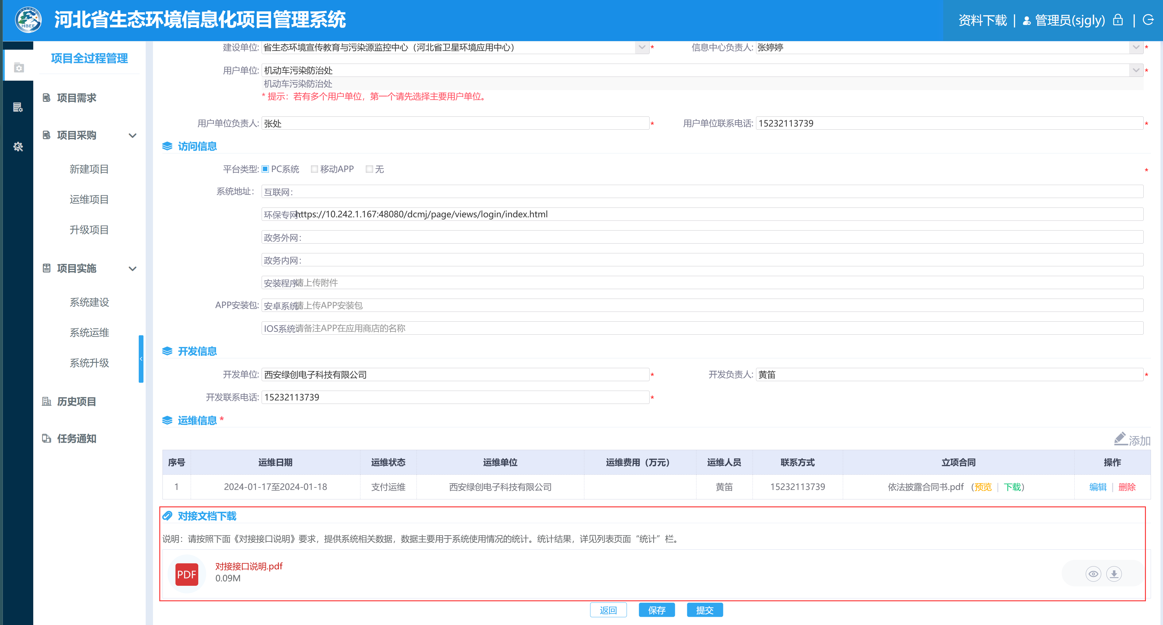土壤平台，运维信息点进去就会报错，显示null
3. 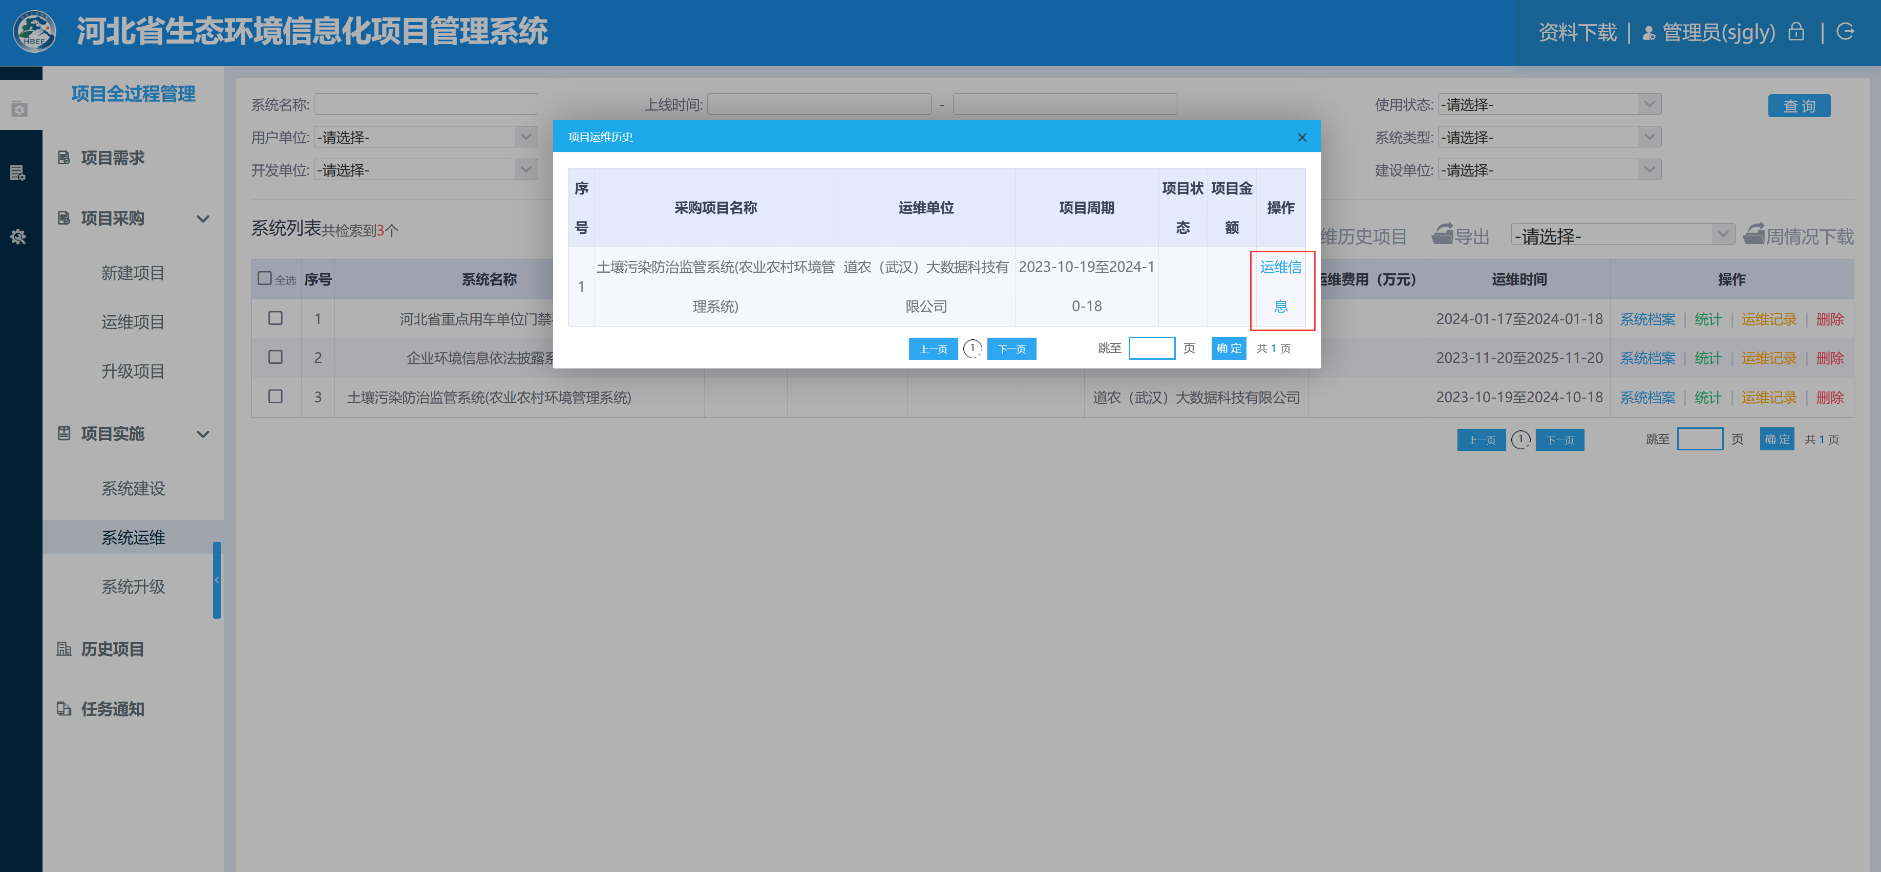运维管理中手机号校验，需要可以填写199号段。

